1. About how to write a docx.

1.1 Better to use some styles that are in the word but we will try other ways around as well!:

So one things is that use different things for different things so it will be easy and usually work as expected. Now lets try out somethings. Like a huge paragrah! ….. meru meru.

1.2 Some random text just to increase the size: (Compact text)

Lorem ipsum is a placeholder text that ~~is commonly used in design and publishing to fill in the space where the actual content w~~ill go. It is derived from a Latin text by Cicero, but it has been scrambled and altered to make it nonsensical. Here is an example of a lorem ipsum text of about 500 words:

Lorem ipsum dolor sit amet, consectetur adipiscing elit. Sed quis leo vitae lorem sagittis condimentum. Quisque id nisl ut nisi tincidunt aliquet. Fusce euismod, eros quis luctus feugiat, augue lacus mollis nisi, quis tincidunt augue lorem ac nunc. Ut quis semper lorem. Suspendisse potenti. Vivamus sit amet semper nisi. Phasellus auctor, nisl quis consequat tincidunt, lectus eros blandit nibh, id ultrices sapien nunc id leo. Cras vitae dolor sit amet sapien tincidunt fringilla. Morbi quis magna sit amet nisl ullamcorper fermentum. Curabitur quis augue ut erat sollicitudin lacinia. Pellentesque habitant morbi tristique senectus et netus et malesuada fames ac turpis egestas.

Praesent vitae nunc quis eros mattis aliquam. In hac habitasse platea dictumst. Duis vitae velit id justo malesuada tincidunt. Aliquam erat volutpat. Donec quis nisl sit amet nisl elei***fend faucibus. Aenean quis nunc quis lorem consequat ultricies. Sed quis nisl ut nisl consequat sagittis. Sed id nisl quis nisl sagittis aliquet. Nunc quis nisl quis nisl sagittis aliquet. Sed id nisl quis nisl sagittis aliquet. Nunc quis nisl quis nisl sag***ittis aliquet.

Sed id nisl quis nisl sagittis aliquet. Nunc quis nisl quis nisl sagittis aliquet. Sed id nisl quis nisl sagittis aliquet. Nunc quis nisl quis nisl sagittis aliquet. Sed id nisl quis nisl sagittis aliquet. Nunc quis nisl quis nisl sagittis aliquet. Sed id nisl quis nisl sagittis aliquet. Nunc quis nisl quis nisl sagittis aliquet. Sed id nisl quis nisl sagittis aliquet. Nunc quis nisl quis nisl sagittis aliquet.

1.3 Now some lists:

### List of yankos: (Bullet list)

* Shanks
* *Whitebeard*
* *Blackbeard*
* *Big Mom*
* Kaido
* Monkey D Luffy

### Marines: (Numer List)

1. M**onkey D Garp**
2. **Sengoku**
3. Akainu
4. Aokiji

1.4 Some more random text:

### First Paragraph

Sed id nisl quis nisl sagittis aliquet. Nunc quis nisl quis nisl sagittis aliquet. Sed id nisl quis nisl sagittis aliquet. Nunc quis nisl quis nisl sagittis aliquet. Sed id nisl quis nisl sagittis aliquet. Nunc quis nisl quis nisl sagittis aliquet. Sed id nisl quis nisl sagittis aliquet. Nunc quis nisl quis nisl sagittis aliquet. Sed id nisl quis nisl sagittis aliquet. Nunc quis nisl quis nisl sagittis aliquet.

### Second Paragraph (First Line Indent)

Sed id nisl quis nisl sagittis aliquet. Nunc quis nisl quis nisl sagittis aliquet. Sed id nisl quis nisl sagittis ali*quet. Nunc quis nisl quis nisl sagittis aliquet. Sed id nisl quis nisl sagittis aliquet. Nunc quis nisl quis nisl sagittis aliquet. Sed id nisl quis nisl sagittis aliquet. Nunc quis nisl quis nisl sagittis aliquet. Sed id nisl quis nisl sagittis aliquet. Nunc quis nisl quis nisl sagittis alique*t.

#### Some mixed types of text:

Sed id ni**sl quis** nisl **sagittis** aliquet. Nunc quis nisl quis nisl sagittis aliquet. Sed id nisl quis nisl sagittis aliquet. Nunc quis nisl quis nisl sagittis aliquet. Sed id nisl quis nisl sagittis aliquet. Nunc quis nisl quis nisl sagittis aliquet. Sed id nisl quis nisl sagittis aliquet. Nunc quis nisl quis nisl sagittis aliquet. Sed id nisl quis nisl sagittis aliquet. Nunc quis nisl quis nisl sagittis aliquet.

# With some images

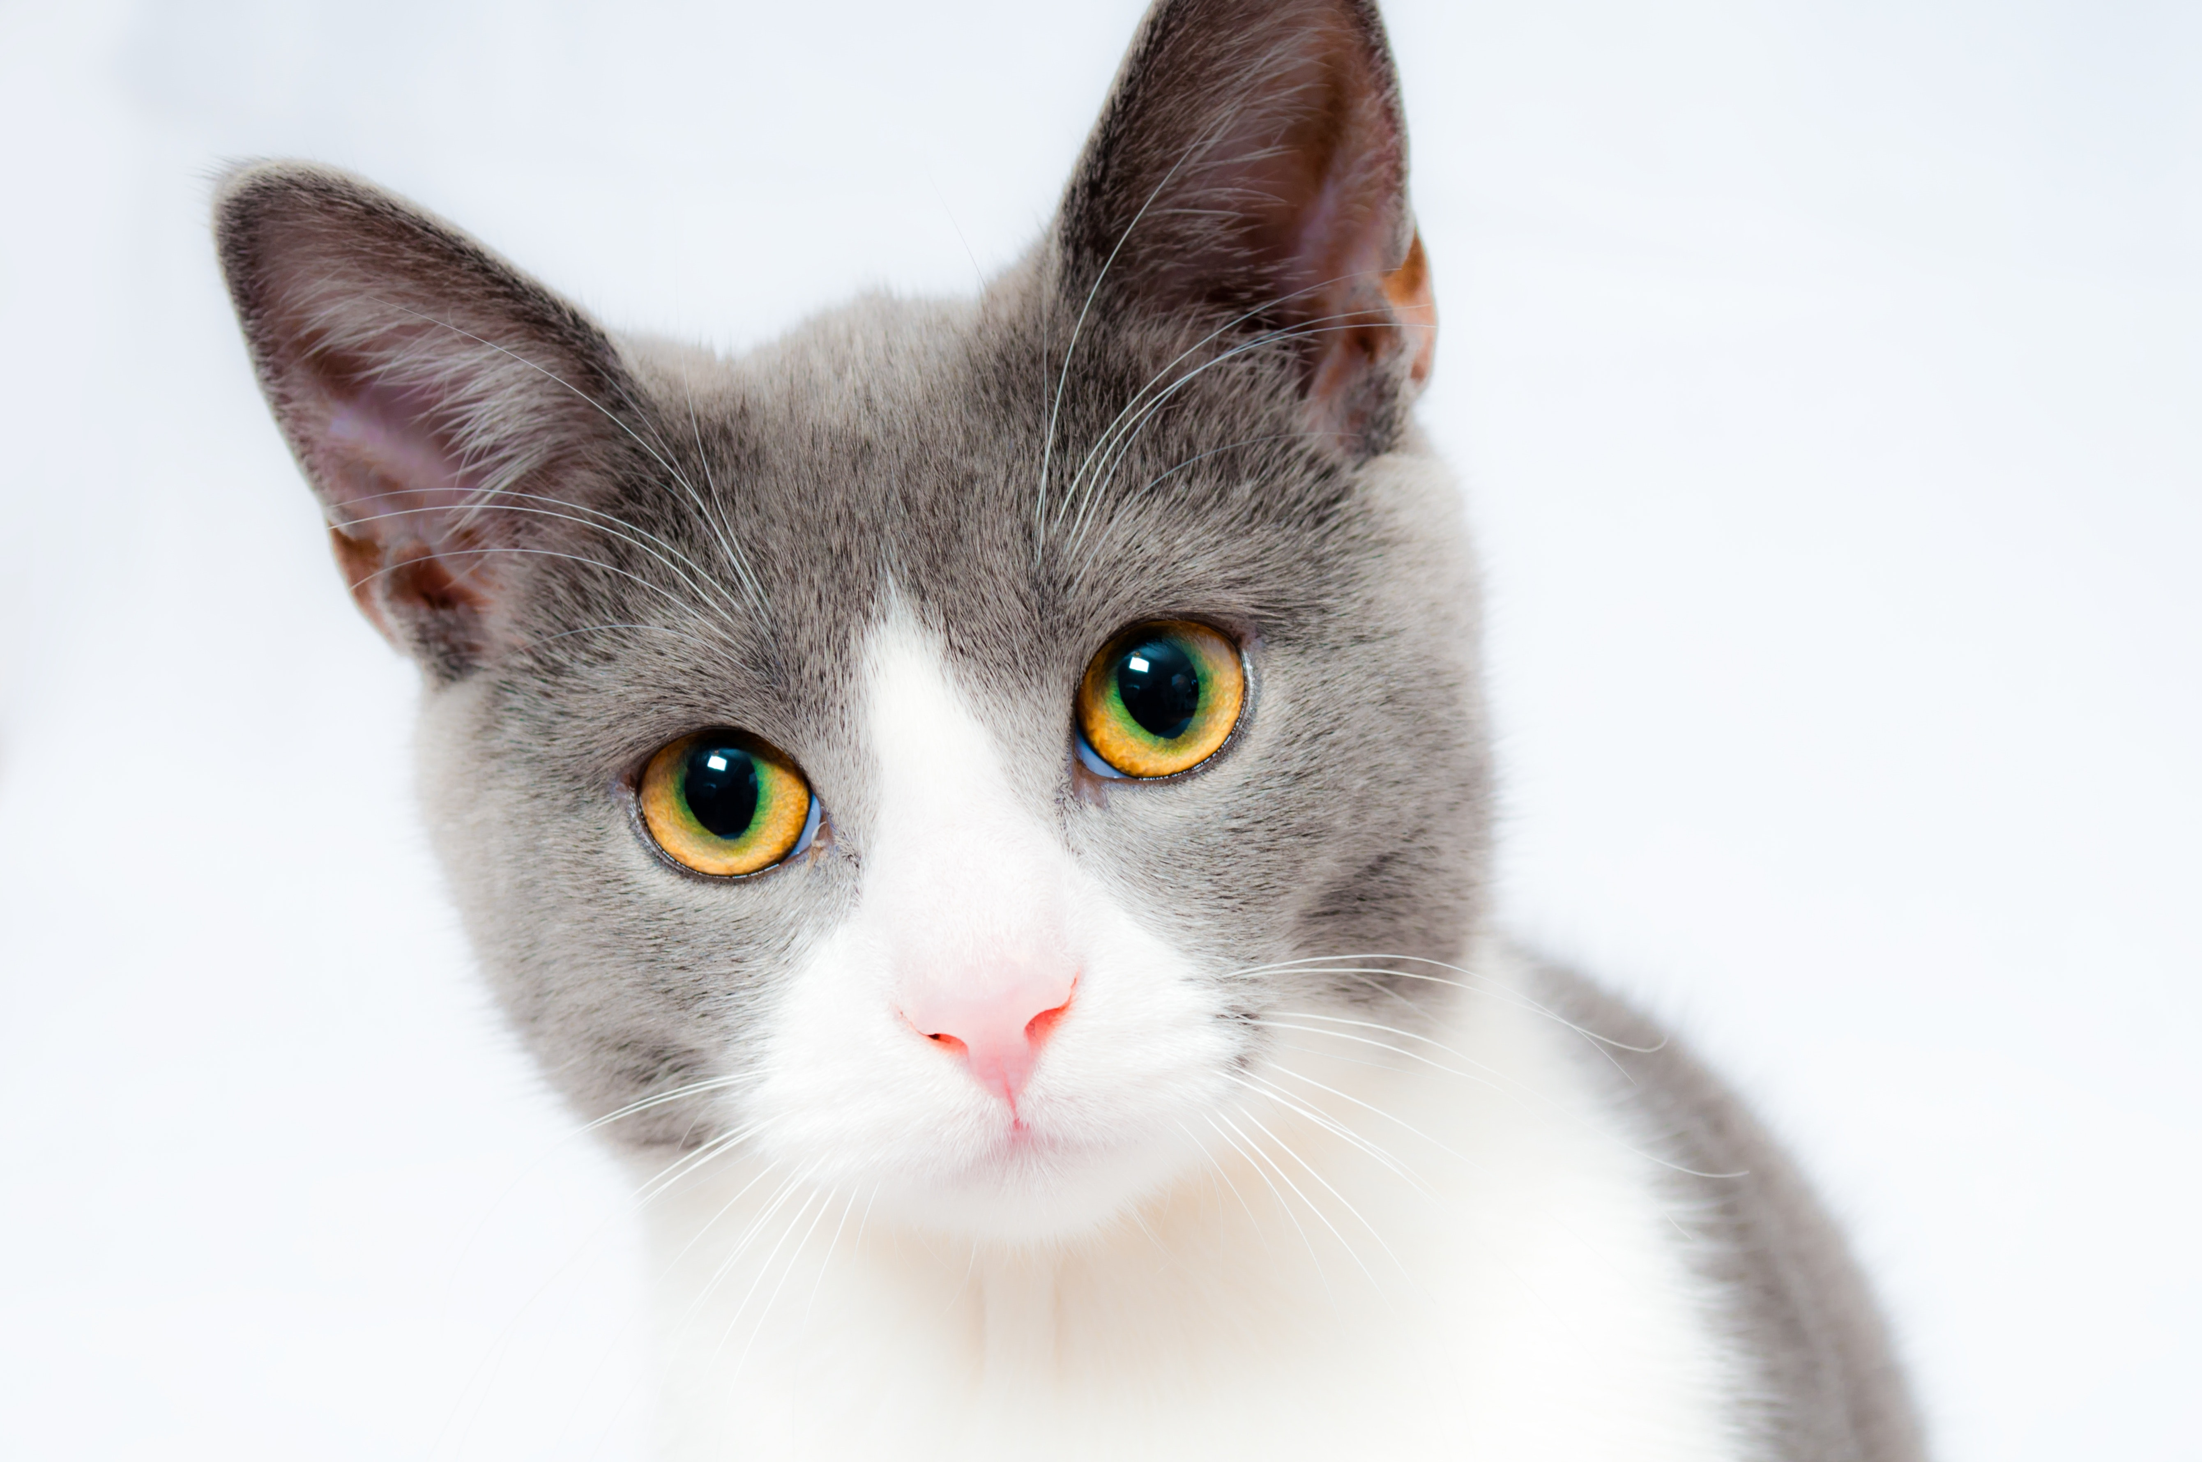

2 different image of cats